普及综合系统需确认的问题
- 商家后台
- 课程/培训管理－课程/培训列表：
如下图所示，需求“”中让根据“课程/培训分类”进行查询，但原形上并没有“课程/培训分类”下拉框，而且在添加“课程/培训”时，也没有“课程/培训分类”字段，这个“课程/培训分类”从哪儿来呢？
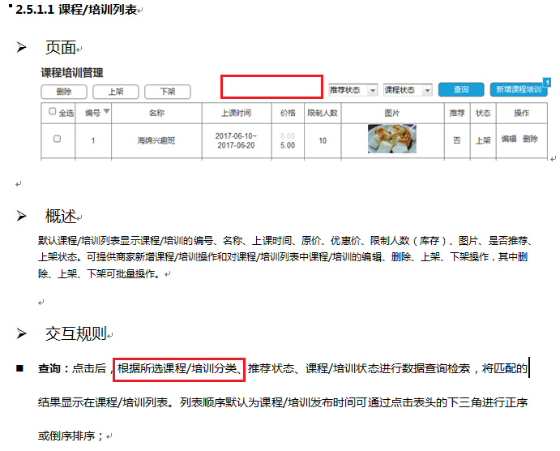
A:此为文档疏漏，课程培训无分类，文档中将去掉分类查询的说明。

- 课程/培训管理－新增课程/培训：
如下图所示，字段描述-限购数量中说文本框后的单位为“次”（我理解的是单位固定），但交互规则中说“限购数量文本框后的单位随商家选择的单位变动”，
这两个地方不太一致，以哪一个为准呢？
如果以后者为准（按照商家选择的单位变动）， “课程单位”下拉列表项从哪儿获得呢？
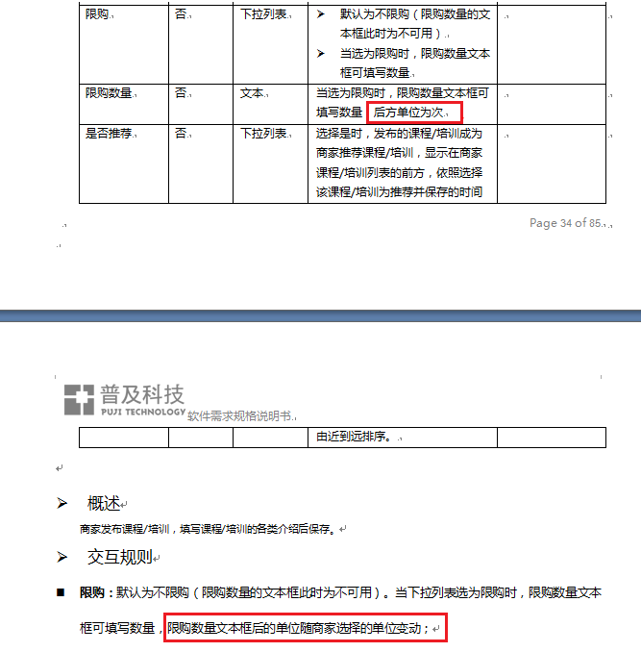
A：文档中修改交互规则中“限购”描述为“默认为不限购（限购数量的文本框此时为不可用）。当下拉列表选为限购时，限购数量文本框可填写数量，限购数量文本框后的单位为‘次’”

- 订单管理-团购订单:
团购订单详情原型中没有取消订单的操作，但操作流程中有提到取消订单，取消订单操作应该有吧?
原型中如下:
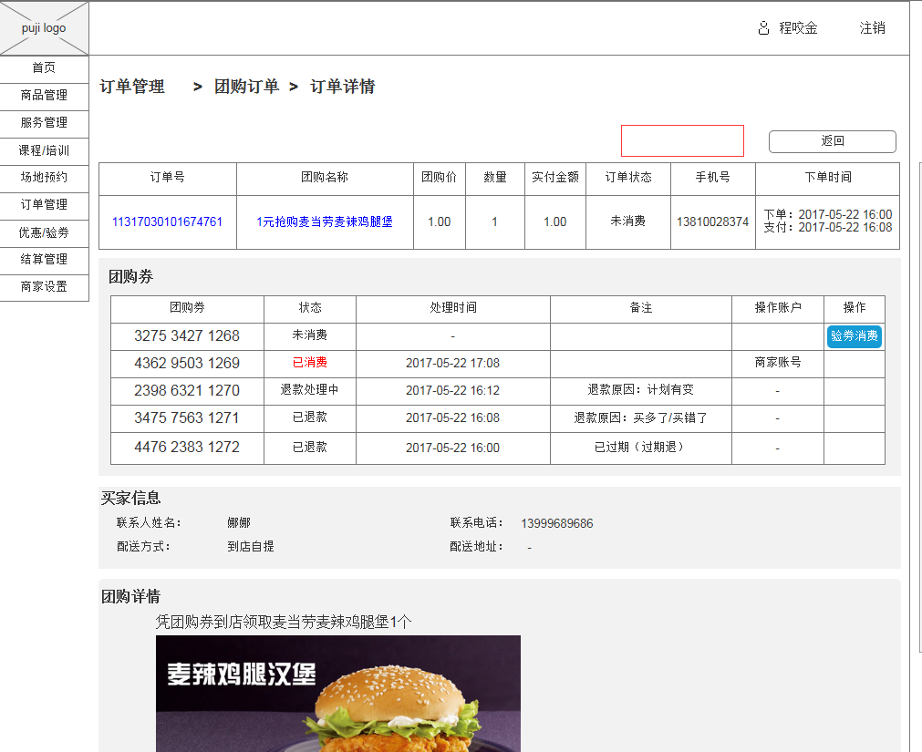
A：团购订单，商家无法取消，原型中截图版本有误，原型将更新此处问题。流程按照下图执行
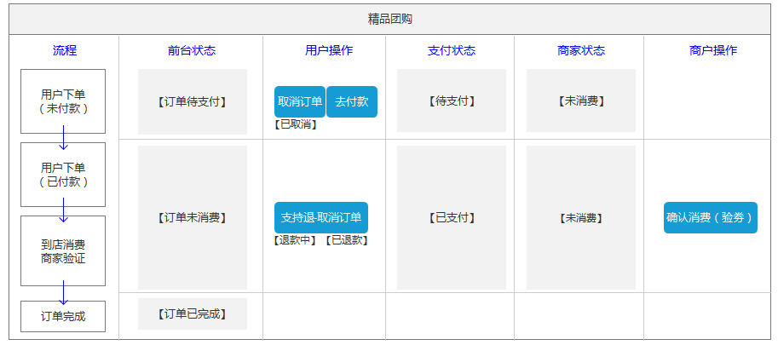

- 订单管理-团购订单:
原型中团购订单的流程图与需求中团购订单的流程图不一样，以哪一个为准呢？
原型中团购订单下方的流程图如下：
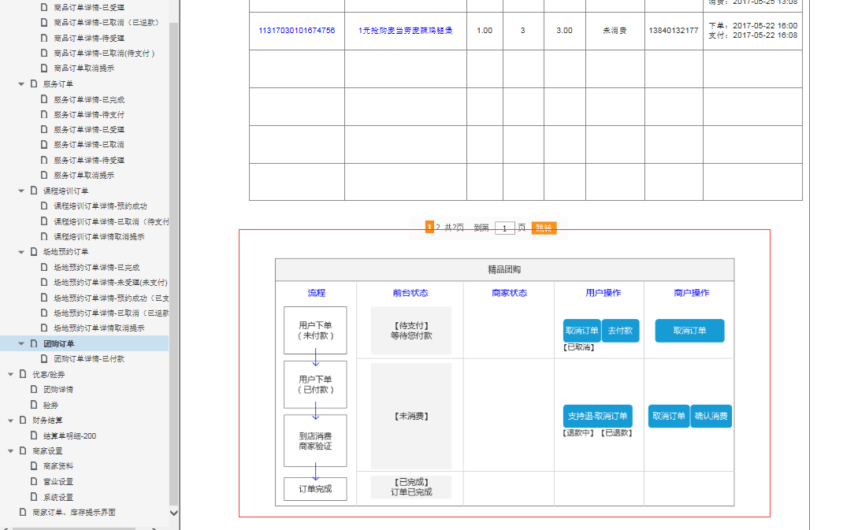
需求中的流程图如下：
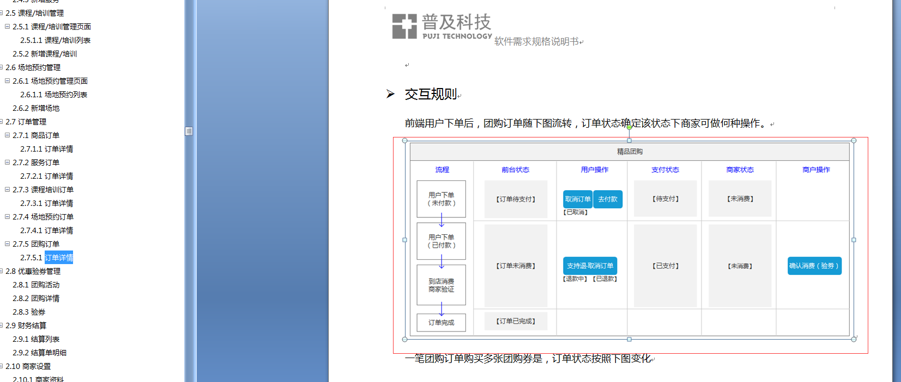
A：问题原因与解决方法同上

- 综合管理后台
- 交易管理－商户交易管理－订单详情：
商品订单详情、服务订单详情、课程订单详情以及场地订单详情页面原型中操作列中没有任何操作按钮，但在需求中有描述，订单详情中的操作按钮根据订单流转状态变更，原型和需求不太一致，以哪一个为准呢？（应该以原型为准吧，管理后台应该不会操作商家的订单吧）
商品订单详情原型如下图：
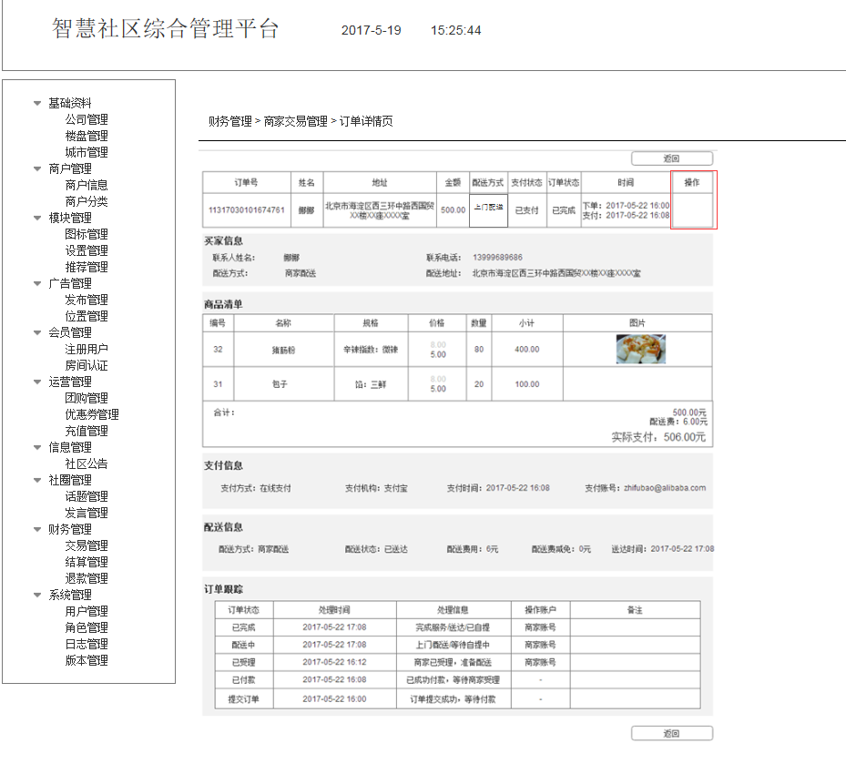
需求中描述如下图：
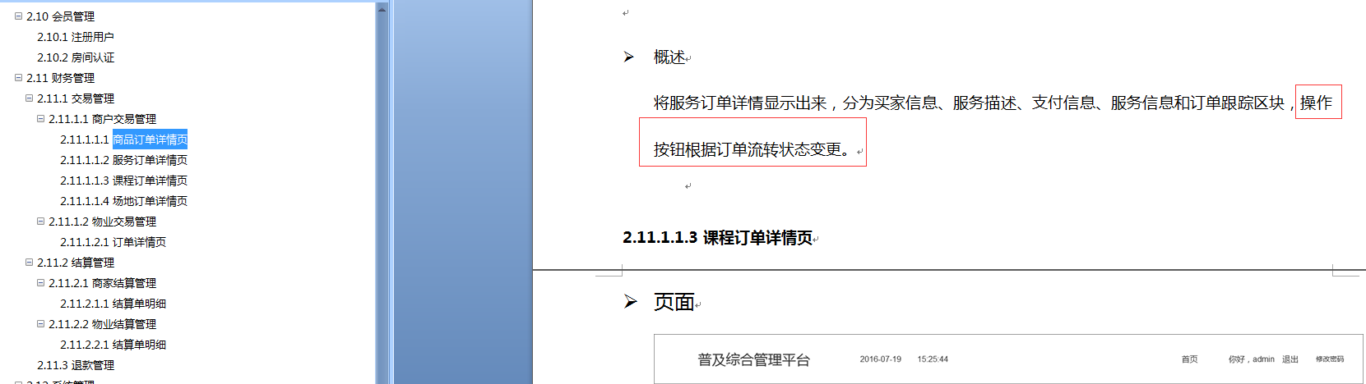
回复：智慧社区综合管理后台一般只负责查看订单内容及订单流转情况，操作按钮按商家后台预留功能，但目前置灰不可操作。

- 交易管理－商户交易管理－订单详情：
团购订单详情，在原型中有页面,但是在需求中没有任何概述，团购详情需要吗？

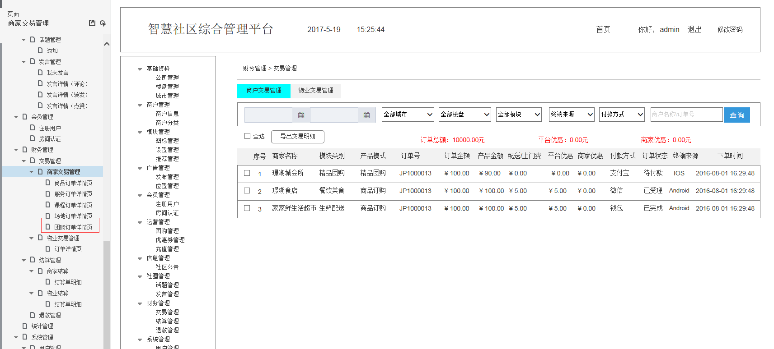
需求如下图:
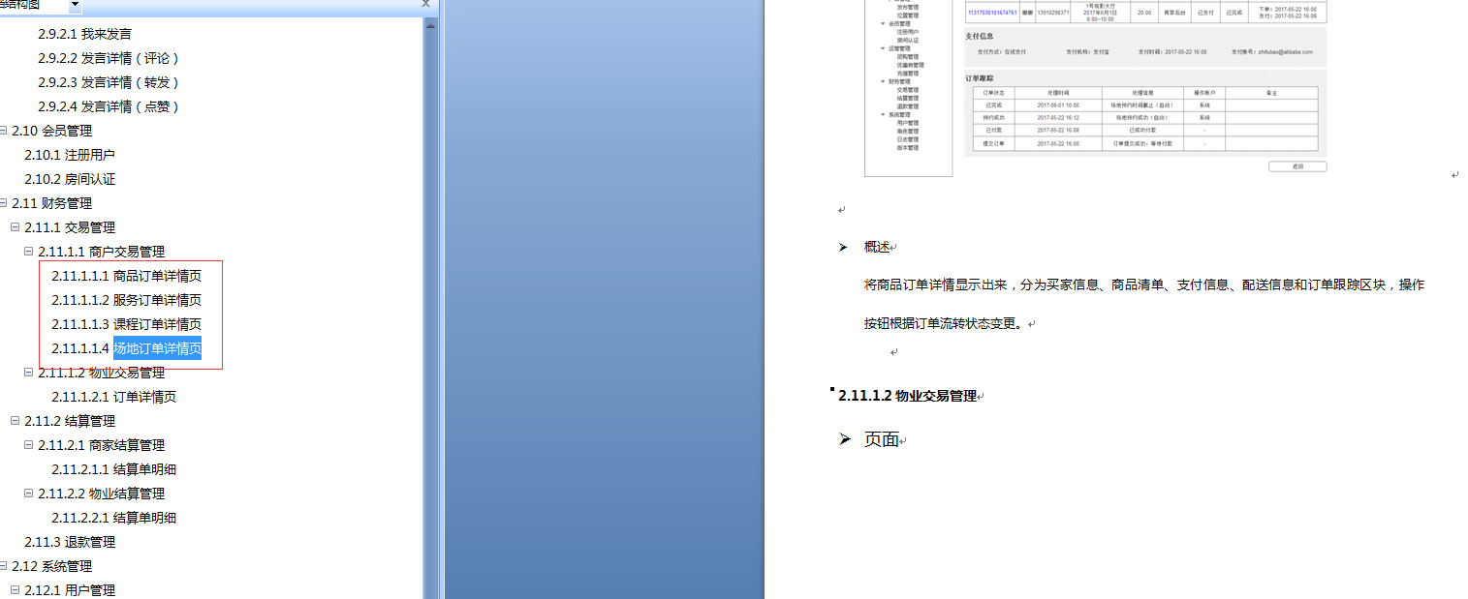

回复:团购有详情页，按原型的来，文档内容我后续补上。

